Железобетонные и каменные конструкции

Малахова А.Н. – кандидат технических наук

@2010

http:www.mgsu.ru

Оглавление
1. Железобетонные конструкции. 3
Основные понятия и общие сведения 3
Достоинства и недостатки железобетона 3
Сущность железобетона 3
Тест по разделу 12
2. Материалы для железобетонных конструкций 16
Бетон 16
В 0,5…В 60 16
При непродолжительном действии нагрузок: 24
Арматура для железобетонных конструкций 25
Железобетон 30
3. Подбор сборных железобетонных конструкций 37
по строительному каталогу 37

1. Железобетонные конструкции.

Основные понятия и общие сведения

Железобетонные конструкции являются основными строительными конструкциями, применяемые для возведения зданий и сооружений (около 2/3 строящихся зданий и сооружений выполняются из бетона и железобетона).

Достоинства и недостатки железобетона

К основным достоинствам железобетонных конструкций можно отнести: высокую прочность, долговечность, огнестойкость, стойкость против атмосферных воздействий, возможность использования местных строительных материалов, простату формообразования, небольшие эксплуатационные расходы.

Недостатками являются: большая плотность, высокая тепло- и звукопроводность, возможность появления трещин вследствие усадки и силовых воздействий, трудности утилизации.

Сущность железобетона

Железобетоном называется комплексный строительный материал, состоящий из бетона и стали.

Идея образования железобетона из двух различных по своим механическим характеристикам материалов заключается в том, что бетон используется для работы на сжатие, а сталь на растяжение. В совокупности же появляется материал, способный воспринимать сжимающие и растягивающие усилия.
Рассмотрим работу железобетонной балки перекрытия (см. рис. 1.1) под действием приложенной нагрузки (g+V).
Постоянная составляющая нагрузки g включает в себя вес опирающихся на балку плит перекрытия и пола по плитам. Временная составляющая нагрузки V определяется назначением помещения, расположенного над перекрытием, в состав которого входит балка.

Железобетонная балка является изгибаемым элементом, в котором под действием приложенной нагрузки возникают усилия М и Q. Расчетной схемой балки является однопролетная статически определимая балка, нагруженная равномерно распределенной нагрузкой (g+V). Расчетный пролет l0 балки считается между серединами площадок ее опирания на стены. Максимальное значение изгибающий момент достигает в середине пролета, а поперечная сила – у опор. Поэтому ожидать разрушение балки можно именно в середине пролета - от действия изгибающего момента M и вблизи опор - от действия поперечной силы Q.
Разрушение в середине пролета происходит по нормальному сечению (см. рис. 1.1). Изгиб приводит к сжатию бетона выше нейтральной оси нормального поперечного сечения балки и растяжению ниже этой оси. Бетон хорошо сопротивляется сжатию и надежно работает вплоть до разрушения балки. Растягивающие усилия воспринимаются нижней продольной арматурой балки, которая вместе со сжатым бетоном обеспечивает ее несущую способность. При этом можно говорить, что растянутый бетон в балке исключается из работы.
Разрушение от действия поперечной силы происходит по наклонному сечению. Противостоят разрушению балки по наклонному сечению бетон и арматурные стержни поперечной арматуры, совместно работающие на растяжение.
Однако сталь хорошо сопротивляется и сжатию. Если ввести в центрально сжатый элемент стальную арматуру, поперечное сечение такой колонны по сравнению с бетонной при одной и той же нагрузке будет значительно меньше, конструкция легче и экономичнее.
В многоэтажном здании наиболее нагруженными являются колонны первого этажа. На рисунке 1.2 показано, что на колонну первого этажа нагрузка собирается с покрытия Р₁ и трех перекрытий 3×Р₂. Кроме того, учитывается собственный вес колонн всех этажей. Колонна верхнего этажа испытывает сжатие от нагрузки Р₁ и собственного веса. Между тем, поперечное сечение колонн всех этажей принято одинаковым 400×400 мм. Разная несущая способность колонн обеспечивается за счет постановки арматурных стержней с увеличивающейся площадью поперечного сечения (A_{s}) от верхнего к нижнему этажу здания.
Соединить бетон и сталь для совместной работы как единое целое, значит получить качественно новый материал – железобетон.
Совместная работа бетона и стальной арматуры в железобетонных конструкциях оказалась возможной благодаря следующим их свойствам:
- бетон при твердении прочно сцепляется с арматурой, поэтому в конструкциях оба материала деформируются совместно;
- сталь и бетон обладают близкими по величине коэффициентами линейного расширения, поэтому при изменении температуры (до 100⁰С) в железобетоне возникают очень небольшие начальные напряжения;
- защищенная бетоном арматура практически не подвергается коррозии.
Армирование железобетонных конструкций.
Особенностью расчета железобетонных конструкций является то обстоятельство, что при его выполнении задаются линейные размеры бетонного поперечного сечения (h, b) и прочностные характеристики материалов (бетона и арматуры). Целью расчета железобетонных конструкций является определение площади поперечного сечения арматуры A_{s}, а целью конструирования – выполнение армирования конструкций.

Арматура, устанавливаемая в железобетонных конструкциях, подразделяется на: рабочую и конструктивную.

На рисунке 1.1 показано армирование балки. Балка армируется объемным каркасом, составленным из двух плоских каркасов К1, соединенных отдельными стержнями ОС1. В состав каркаса К1 входят нижняя продольная рабочая арматура, поперечная рабочая арматура, а также верхняя продольная арматура, необходимая для формирования плоского каркаса К1. Верхняя продольная арматура каркасов К1, а также отдельные стержни ОС1, соединяющие каркасы между собой относятся к конструктивной арматуре.
На рисунке 1.2 показано армирование колонн многоэтажного здания. Каждая колонна армируется объемным каркасом, в состав которого входят четыре стержня продольной рабочей арматуры и поперечные хомуты, объединяющие продольные стержни. Хомуты (конструктивная арматура) не только объединяют продольные стержни в объемный каркас, но также удерживают сжатые стержни от деформаций, связанных с продольным изгибом.
Мера содержания арматуры в бетоне.
Содержание арматуры в железобетонных конструкциях оценивается посредством коэффициента (процента) армирования μ_{s} (μ_{s}%), определяемого как отношение площади сечения арматуры (А_{s}) к площади поперечного сечения бетонного элемента (А).
Процент армирования колонн, показанных на рисунке 1.2, составляет: для верхней колонны $μ_{s}\text{\%}=\frac{A_{s,\text{tot}}}{A}×\text{100}=\frac{\text{12},\text{56}}{\text{40}×\text{40}}×\text{100}=0,\text{79}\text{\%}$; для нижней колонны: $μ_{s}\text{\%}=\frac{A_{s,\text{tot}}}{A}×\text{100}=\frac{\text{32},\text{17}}{\text{40}×\text{40}}×\text{100}=2,\text{01}\text{\%}$.
Расчетные усилия в железобетонных конструкциях должны быть восприняты бетоном и рабочей арматурой. Расчетные усилия в бетонных конструкциях воспринимаются только бетоном. В бетонных конструкциях арматура может устанавливаться по конструктивным соображениям, но она не учитывается в расчете. К бетонным конструкциям также относят железобетонные конструкции, процент армирования которых меньше минимального
Сборный, монолитный и сборно-монолитный железобетон.
Сборный железобетон в середине прошлого столетия в России получил бурное развитие. Были построены мощные домостроительные комбинаты и заводы железобетонных конструкций. Отличительные особенности сборного железобетона: изготовление в заводских условиях и монтаж на строительной площадке - позволяли:
- избежать сезонности строительных работ; что важно для климатических условий России;
- получать качественные (надежные) бетонные и железобетонные конструкции, обладающие большей прочностью (за счет использования высокопрочных материалов), высокой трещиностойкостью и жесткостью (за счет широкого применения предварительного напряжения арматуры);
- уменьшить трудоемкость работ на строительной площадке и, следовательно, сроков возведения зданий и сооружений;
- создать общероссийский и региональные строительные каталоги, в том числе, железобетонных (бетонных) конструкций и изделий.
Таким образом, для сборных железобетонных конструкций были реализованы требования надежности, индустриальности и унификации.

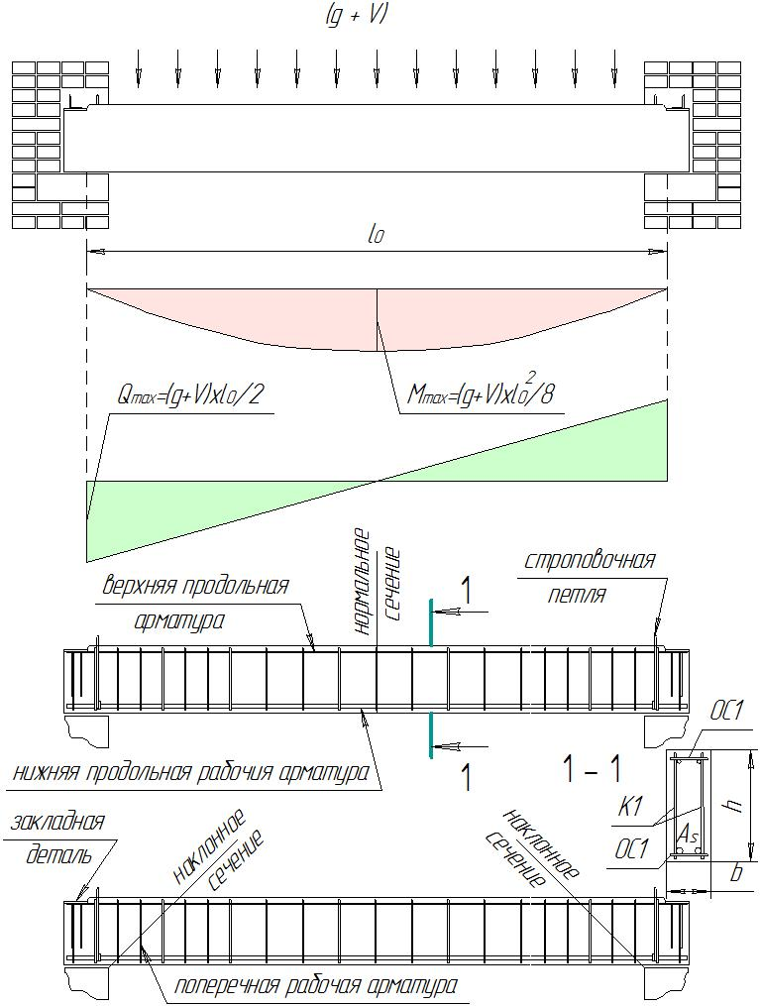
Рис.1.1. Работа железобетонной балки перекрытия под действием приложенной нагрузки.
Расчетная схема, усилия и армирование железобетонной балки
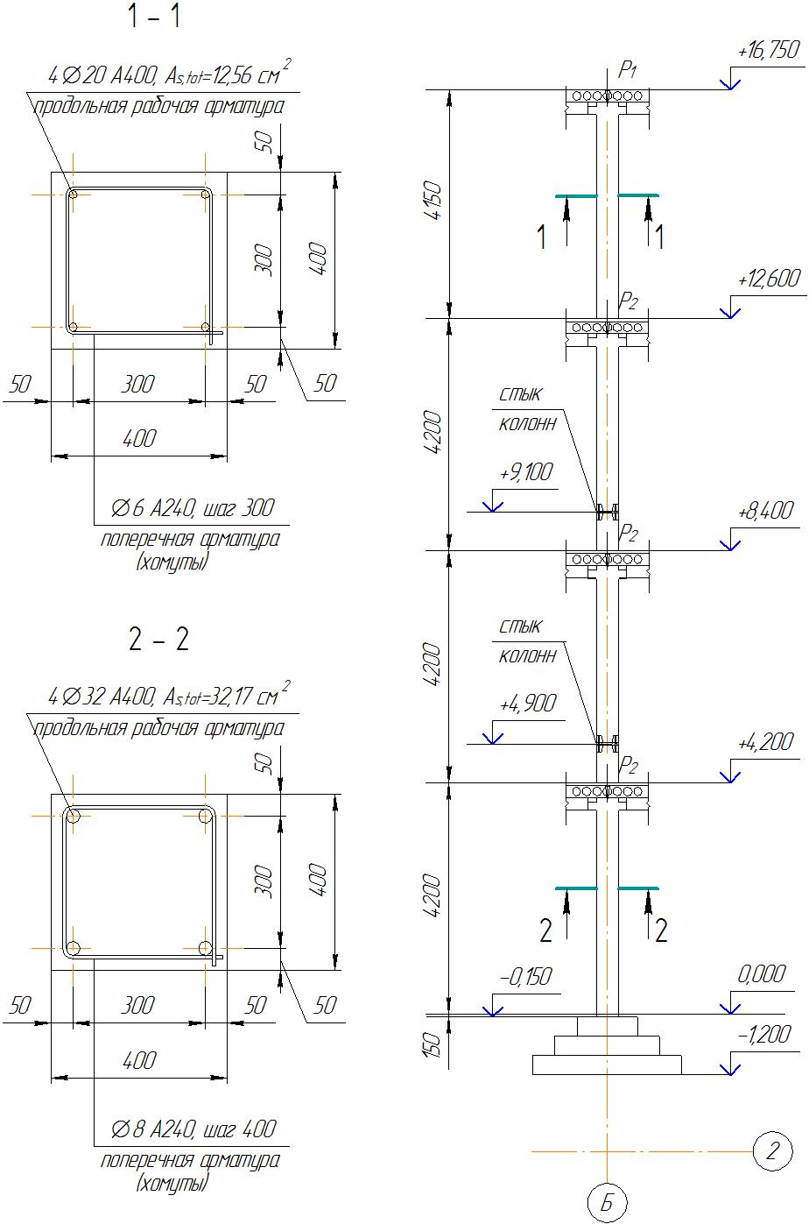
Рис. 1.2. Нагрузки и армирование железобетонных колонн

С развитием монолитного строительства применение сборного железобетона уменьшилось, в настоящее время они используются практически в одинаковых объемах. В зарубежной практике строительства сборный железобетон занимает до 40% . При выборе сборного или монолитного железобетона должно приниматься взвешенное решение.
Монолитный железобетон применяется для сооружений, трудно поддающихся членению, например: плавательные бассейны, фундаментные плиты; в зданиях и сооружениях, отличающихся нестандартностью и малой повторяемостью отдельных частей или строящихся в сейсмических районах.

Сборно-монолитные конструкции представляют собой целесообразное сочетание сборного железобетона и монолитного бетона (железобетона), укладываемого на месте применения.

К достоинствам этих конструкций, по сравнению с монолитными, относится экономия на опалубке, сокращение сроков возведения; по сравнению со сборными – возможность достижения большей монолитности, сокращение расходов материалов на стыки и узлы.

На рисунке 1.3 приведены фотографии возведения здания из сборных железобетонных конструкций, на рисунке 1.4 – из монолитных.
Проектирование зданий в сборном железобетоне принципиально отличается от проектирования монолитных зданий. При проектировании монолитных зданий кроме схем расположения конструктивных элементов здания и спецификаций к схемам, достаточных для сборных зданий, должны быть выполнены схемы армирования железобетонных конструкций и ведомости расхода стали к схемам.

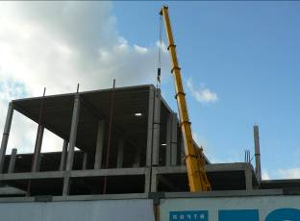 | 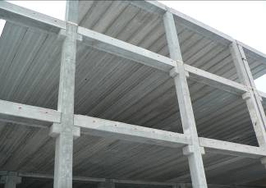
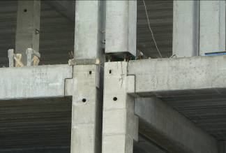 | 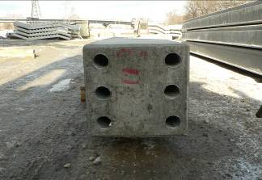
Рис. 1.3. Возведение зданий в сборном железобетоне
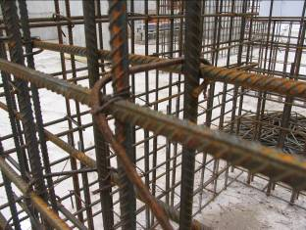 | 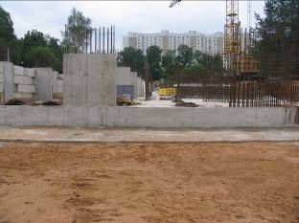
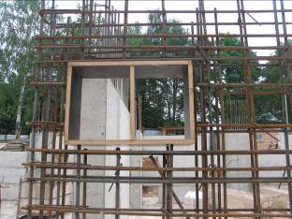 | 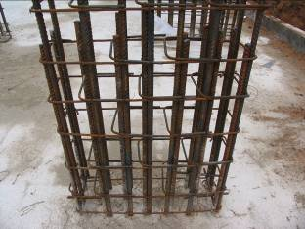
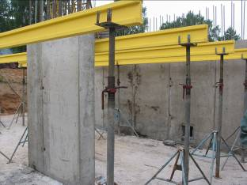 | 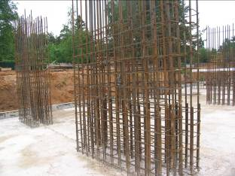

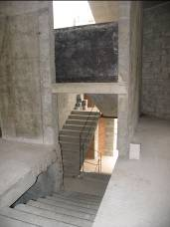 | 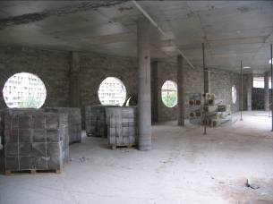
Рис. 1.4. Возведение здания в монолитном железобетоне

Краткие исторические сведения о возникновении и развитии железобетона за рубежом и в России.
Железобетон по сравнению с другими строительными материалами (камень, дерево, металл) появился сравнительно недавно. Первые железобетонные конструкции в виде плит, балок и колонн начали применять в 1860…1880 годах. На первых порах эти конструкции были далеко не совершенны, так как принципы их расчета и конструирования еще не были установлены. Применение железобетона в это время сдерживалось:
- недоверием к железобетону как новому строительному материалу;
- отсутствием опытных данных по его долговечности, огнестойкости;
- отсутствием надежных методов расчета и технологии возведения конструкций.
Первый патент на изготовление изделий из железобетона получил французский ученый Монье в 1867 году. Французский инженер Геннебик в 1892 году предложил ряд строительных конструкций, в том числе, монолитное ребристое перекрытие.
Применение железобетона в России началось с 80-х годов 19-го столетия и особенно быстро развивалось на юге страны, где объемы строительства были велики и для возведения железобетонных конструкций имелись весьма благоприятные условия – короткая зима, близость цементных и металлургических заводов, дешевые высококачественные заполнители.
С возникновением железобетона начались его исследования. Они велись почти во всех западноевропейских странах и США. В России первые исследовательские работы были организованы в 1891 году в Петербурге профессором Белелюбским Н.А.. Эти работы имели большое значение для популяризации железобетонных конструкций, а также для разработки технологии их изготовления. Теория расчета железобетонных конструкций в общих чертах сложилась к концу 19-го - к началу 20-го века. Она базировалась на законах сопротивления материалов; бетон рассматривался как упругий материал, подчиняющийся закону Гука. Первые технические условия на железобетонные сооружения издаются в 1904…1908 годах в Германии, Франции и России.
В настоящее время проектирование железобетонных конструкций ведется в соответствии с требованиями СНиП 52-01-03 [1] и сводом правил (СП) [2, 3, 4], к которым разрабатываются пособия [5, 6]
Нормативные документы по проектированию железобетонных конструкций – один из наиболее важных элементов обеспечения строительного процесса. С одной стороны, они учитывают и обобщают новые результаты научных исследований, с другой стороны, опыт строительства и эксплуатации железобетонных конструкций. В конечном счете, нормативные документы определяют надежность, экономичность и технологичность возводимых железобетонных конструкций.

Тест по разделу

? | Контрольные вопросы по разделу:

Вопрос 1 из 3

Вопрос №1: По какой формуле вычисляется значение изгибающего момента:

Начало формы
2
)
(
0
l
V
g
M
×
−
=

? | Контрольные вопросы по разделу:

Вопрос 2 из 3

Вопрос №1: Недостатками железобетона являются:

Начало формы
огнестойкость
трудности утилизации
возможность появления трещин вследствие усадки и силовых воздействий
высокая тепло- и звукопроводность

? | Контрольные вопросы по разделу:
Вопрос 3 из 3

Вопрос №1: По какой формуле вычисляется поперечная сила:

Начало формы
2
)
(
0
l
V
g
Q
×
−
=


Тестирование завершено!

2. Материалы для железобетонных конструкций

Бетон
Виды, классы и марки бетонов.
При проектировании железобетонных зданий и сооружений в соответствии с требованиями, предъявляемыми к конкретным конструкциям, должны быть установлены вид бетона его нормируемые и контролируемые показатели качества.
Виды бетона:
- тяжелый средней плотности (>2200…2500 кг/м³);
- мелкозернистый средней плотности (>1800 кг/и³);
- легкий плотной и поризорованной структуры;
- ячеистый автоклавного и неавтоклавного твердения.

Таблица 2.1

Основные нормируемые и контролируемые показатели
качества бетона
Показатель | Определение | Значение
В – класс бетона по прочности на сжатие (назначается во всех случаях) | Класс бетона по прочности на сжатие В соответствует значению кубиковой прочности бетона на сжатие в МПа с обеспеченностью 0,95 (нормативная кубиковая прочность) | В 0,5…В 60
В_{t} – класс бетона по прочности на осевое растяжение | Класс бетона по прочности на осевое растяжение В_{t} соответствует значению прочности бетона на осевое растяжение с обеспеченностью 0,95 (нормативная прочность бетона) | В_{t} 0,8…В3,2
F – марка бетона по морозостойкости | Марка бетона по морозостойкости F соответствует минимальному числу циклов попеременного замораживания и оттаивания образцов, выдерживаемых при стандартном испытании | F50…F500
W – марка бетона по водонепроницаемости | Марка бетона по водонепроницаемости W соответствует максимальному значению давления воды (в МПА⋅10⁻¹), выдерживаемому бетонным образцом при испытании | W2…W12
D – марка бетона по средней плотности | Марка бетона по средней плотности D соответствует среднему значению объемной массы бетона в кг/м³ | D200…D2500

При необходимости устанавливаются дополнительные показатели качества бетона, например, связанные с жаростойкостью (способность бетона сохранять прочность при длительном воздействии высоких температур - выше 200⁰С), огнестойкостью (способность бетона сохранять прочность при воздействии открытого огня), коррозионной стойкостью (способность бетона не вступать в химическую реакцию с окружающей средой), стойкостью против истирания.

При выполнении расчета железобетонных конструкций зданий и сооружений проектировщики во всех случаях должны принимать класс бетона по прочности на сжатие. Класс бетона про прочности на сжатие назначается в соответствии с рекомендациями нормативных документов по проектированию железобетонных конструкций. Например, в соответствии с [5], для железобетонных конструкций рекомендуется принимать класс бетона по прочности на сжатие не ниже В15, для сильно нагруженных сжатых стержневых элементов – не ниже В25. В таблице 2.2 приведены значения нормативного и расчетного сопротивления бетона выбранного класса осевому сжатию и растяжению, а также начальный модуль упругости бетона по классам, которые востребованы при расчете железобетонных конструкций зданий и сооружений.

Под классом бетона по прочности на сжатие В, понимается среднестатистическое значение временного сопротивления В_{m} (МПа) эталонных образцов (кубы 15х15х15 см), изготовленных и испытанных через 28 суток.

B = B_{m}(1 – 1,64ν) = 0,779 B_{m}, где ν- коэффициент вариации; ν = 0,135 (при условии обеспеченности заданной прочности 0,95).

Таблица 2.2

Вид сопротивления |  |  | Сопротивление бетона, МПа |  |  |  | Начальный модуль упругости бетона E_{b} при классе бетона по прочности на сжатие, МПа
 |  |  | В15 | В20 | В25 | В30 | В15 | В20 | В25 | В30
Сжатие осевое | расчет-ное | R_{b} | 8,5 | 11,5 | 14,5 | 17,0 | 24000 | 27500 | 30000 | 32500
Сжатие осевое | норма-  тивное | R_{b,n}  R_{b,ser} | 11,0 | 15,0 | 18,5 | 22,0
Растяжение осевое | расчет-ное | R_{bt} | 0,75 | 0,90 | 1,05 | 1,15
Растяжение осевое | норма-  тивное | R_{bt,n}  R_{bt,ser} | 1,10 | 1,35 | 1,55 | 1,75

Например, R_{b} – расчетное сопротивление бетона осевому сжатию.
Расчетные и нормативные сопротивления бетона сжатию и растяжению связаны коэффициентам надежности по бетону при сжатии γ_{b}=1,3 и при растяжении - γ_{bt}=1,5.

Класс бетона по прочности на осевое растяжение назначается в случаях, когда эта характеристика имеет главенствующее значение, и ее контролируют на строительстве объектов.
Марку по морозостойкости назначают для конструкций, подверженных в процессе эксплуатации попеременному замораживанию и оттаиванию, а марку по водонепроницаемости – для конструкций, к которым предъявляются требования ограничения водопроницаемости.
Для надземных конструкций, подвергаемых атмосферным воздействиям окружающей среды при расчетной зимней температуре воздуха в интервале от -5°С до -40°С, принимают марку бетона по морозостойкости не ниже F75. Для города Москва расчетная зимняя температура наружного воздуха (средняя температура воздуха наиболее холодной пятидневки) согласно СНиП 23-01-99 [7] составляет (-27)°С.
Марка бетона по средней плотности должна указываться для легких и ячеистых бетонов.
Строение и особенности работы бетона.
Бетон как сложный строительный материал включает в себя цементный камень и заполнитель. Цементный камень характеризуется наличием многочисленных пор, капилляров и микротрещин, образующихся при его твердении, которые обусловлены прежде всего увеличенным значением В/Ц при затворении бетона.
Кроме плотности цементного камня необходимо учитывать плотность самого бетона, которая определяется составом бетонной смеси, количеством цемента и качеством укладки бетонной смеси.
Для твердеющего и высыхающего бетона характерна усадка. При поглощении влаги бетон набухает. Деформации усадки и набухания определяются влажностью среды, окружающей бетон.
К моменту приложения нагрузки бетон, как правило, имеет развитую систему пор, капилляров и усадочных микротрещин. Эта система является отправной точкой в развитии картины трещинообразования под нагрузкой, которая в свою очередь обусловлена видом напряженного состояния (по-разному разрушаются сжатые, растянутые и изгибаемые элементы, находящиеся в условиях одноосного или сложного напряженного состояния).
Для учета условий работы бетона при проведении расчетов конструкций учитываются коэффициенты γ_{bi}, приведенные в таблице 2.3.

Таблица 2.3

Коэффициент условий работы бетона - γ_{bi}.
Порядковый номер коэффициента | Учет условий работы бетона | Изменяемые  показатели | Значение коэффициентов
γ_{b1} | При приложении к бетонным и железобетонным конструкциям нагрузок разной длительности | R_{b} ; R_{bt} | γ_{b1}=1,0 (непродолжительное действие нагрузки)  γ_{b1}=0,9 (продолжительное действие нагрузки)
γ_{b2} | Для бетонных конструкций | R_{b} | γ_{b2}=0,9
γ_{b3} | Для бетонных и железобетонных конструкций, бетонируемых в вертикальном положении | R_{b} | γ_{b3}=0,9
γ_{b4} | При попеременном замораживании и оттаивании, а также действии отрицательных температур | R_{b} | γ_{b4}≤1,0 (для надземных конструкций и при атмосферных воздействиях, равен единице при t≥(-40)°C )

Направления развития бетона связываются с совершенствованием, созданием и производством бетонов следующих видов:
- высококачественных, высокотехнологичных бетонов;
- бетонов на цементах низкой водопотребности, в том числе, архитектурных (декоративных) бетонов;
- бетонов на основе расширяющихся вяжущих;
- монолитных неавтоклавных поробетонов;
- монолитных полистиролбетонов.
Деформации бетона делятся на две категории.

К первой категории относятся деформации под нагрузкой (от силовых воздействий). При этом изучается деформативность бетона при однократном и многократном нагружении, при кратковременном и длительном действии нагрузки.

Ко второй категории относятся несиловые деформации бетона – усадка, набухание, температурные воздействия. Эти деформации являются объемными и развиваются одинаково во всех направлениях. Свободное несиловое деформирование не сопровождается изменением напряженного состояния бетона. Стеснение несиловых деформаций напротив приводит к возникновению напряжений - собственных напряжений.

Связь между деформациями и напряжениями бетона определяется при испытании призм с отношением высоты к стороне основания равном 4. Базовый образец имеет размеры 150х150х600 мм.
На рисунке 2.1 приведена схема испытания: бетонный образец-призма с приспособлениями (рамки) и приборами (индикаторы часового типа) для определения продольных деформаций образца. База измерения продольных деформаций образца (l₁) принимается не более 2/3 высоты призмы (для базового образца 150х150х600 мм l₁ - не более 400 мм).
Кроме расположения приборов, как это показано на рисунке 2.1 в продольном направлении, они могут располагаться в поперечном направлении и измерять, соответственно, поперечные деформации бетонного образца (Δl₂) на базе (l₂). Для построения графика зависимости между деформациями и напряжениями бетона при сжатии проводится испытание образца-призмы. Образец, оснащенный приборами, помещается под пресс. Нагрузка прикладывается к образцу ступенями. Для каждой ступени нагружения определяются:
- напряжения в бетоне от внешней нагрузки σ₁ = Р/F;
- относительные продольные деформации бетона, возникающие при приложении нагрузки к образцу ε₁= Δl₁/l₁.
На рисунке 2.2 представлен график зависимости между деформациями и напряжениями бетона при сжатии и растяжении.
В начальной стадии приложения нагрузок зависимость между деформациями и напряжениями бетона подчиняется закону Гука σ₁ = E_{b}×ε₁ и представляет собой прямую упругих деформаций. С увеличением нагрузки начинают проявляться пластические деформации и график зависимости "σ - ε" становится криволинейным.

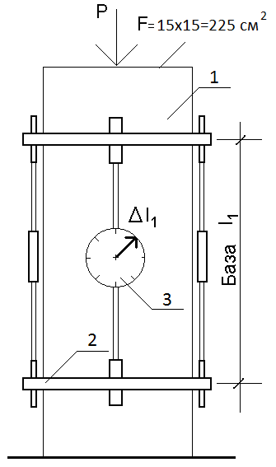
Рис. 2.1. Схема испытаний для построения зависимости между напряжениями (σ₁ = Р/F)
и деформациями (ε₁= Δl₁/l₁) бетона:
1 – бетонный образец-призма,
2 – приспособление (рамка),
3 - измерительные приборы

Для характеристики упругих свойств бетона пользуются понятием модуль упругости бетона (начальный модуль упругости бетона), который на диаграмме "σ - ε" представляется тангенсом угла наклона прямой упругих деформаций к оси деформаций (α₀). Модуль упругости E_{b} в соответствии со стандартом определяется при уровне нагрузки, составляющей 30% от разрушающей (E_{b}=σ₁/ε₁). Модуль упругости в МПа определяется для каждого образца серии, затем вычисляется средний модуль упругости в серии образцов.

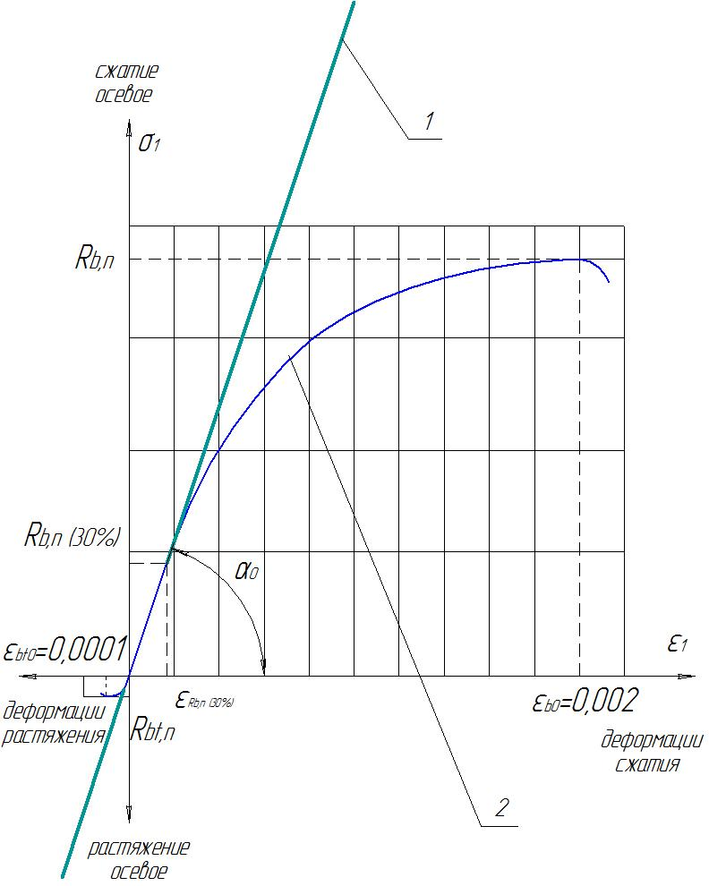
Рис. 2.2. График зависимости между деформациями и напряжениями бетона при сжатии
и растяжении:
1 – прямая упругих деформаций (начальная стадия приложения нагрузки),
2 – кривая зависимости "σ - ε" (от начала приложения нагрузки до разрушения бетона)

Для бетона характерно нарастание неупругих деформаций при длительном действии нагрузки. Это свойство бетона называется ползучестью.

Ползучесть зависит от возраста, прочности бетона и материалов его составляющих, влажности среды и предыстории его деформирования. Ползучесть уменьшается по мере старения бетона, увеличения его прочности, влажности среды. Ползучесть оценивается коэффициентом ползучести ϕ_{b,cr}.
Развитие деформаций при многократно повторяющихся нагрузках имеет свои особенности: при повторении циклов "нагрузка-разгрузка" происходит постепенная выборка неупругих деформаций. Если напряжение σ_{b} не превышает предел выносливости бетона (0,5В), то работа бетона при многократно повторяющейся нагрузкой остается стабильной. При больших напряжениях наступает хрупкое разрушение образца.
Бетон с увеличением температуры расширяется, а с ее понижением сжимается. Деформации бетона, связанные с температурными изменениями, оцениваются через коэффициент α_{bt} – коэффициент линейной температурной деформации бетона.
Основные деформационные характеристики бетона сведены в таблицу 2.4.

Таблица 2.4

Основные деформационные характеристики бетона
Показатели | Значения
ε_{b0,} ε_{bt0} – предельные относительные деформации бетона соответственно при равномерном осевом сжатии и растяжении | При непродолжительном действии нагрузок:  ε_{b0} = 0,002, ε_{bt0} =0,0001.  При продолжительном действии нагрузок:  ε_{b0} = 0,0034, ε_{bt0} =0,00024  (относительная влажность воздуха 40…75% окружающей среды)*
E_{b} – начальный модуль упругости бетона (принимается в зависимости от класса бетона). | См. табл. 2.2
ϕ_{b,cr} – коэффициент (характеристика) ползучести | Класс бетона | В15 | В20 | В25 | В30
ϕ_{b,cr} – коэффициент (характеристика) ползучести | ϕ_{b,cr} | 3,4 | 2,8 | 2,5 | 2,3
ϕ_{b,cr} – коэффициент (характеристика) ползучести | (относительная влажность воздуха 40…75% окружающей среды)*
ν_{b,P} – коэффициент поперечной деформации бетона (коэффициент Пуассона) | Значение коэффициента поперечной деформации бетона принимается: ν_{b,P} = 0,2
α_{bt} – коэффициент линейной температурной деформации бетона | Значение коэффициента линейной температурной деформации бетона при изменении температуры в диапазоне -40⁰С…+50⁰С принимается: α_{bt} =1⋅10⁻⁵ ⁰С⁻¹
ε_{b,sh}– предельные относительные деформации усадки бетона | ε_{b,sh}=0,0002 (бетон В35 и ниже), ε_{b,sh}=0,00025 (В40),  ε_{b,sh}=0,0003 (В45 и выше),
*принимается по СНиП 23-01 как средняя относительная влажность воздуха наиболее теплого месяца для района строительства.

Арматура для железобетонных конструкций

В железобетонных конструкциях арматура может быть представлена в виде гибких стержней, жесткого металлического профиля, а также в виде листа (гибкая, жесткая, листовая арматура).

Жесткую арматуру в виде прокатных двутавров, швеллеров, уголков целесообразно применять для монолитных большепролетных перекрытий, сильно нагруженных колонн нижних этажей многоэтажных зданий.

Листовая арматура имеет место тогда, когда удается вовлечь в работу (с помощью специально поставленных анкеров) металлический лист (в том числе профилированный), используемый, например, в качестве оставляемой опалубки плит перекрытия или оставляемой опалубки + гидроизоляции стен и днища резервуара.

Однако в подавляющем большинстве случаев при армировании железобетонных конструкций применяется гибкая стержневая арматура.

Причем термин «стержень» применяется для обозначения арматуры любого диаметра, вида и профиля.
Для армирования железобетонных конструкций применяется гибкая арматура, приведенная в таблице 2.5. Во введенных в действие в 2004 году нормах по проектированию железобетонных конструкций обозначение классов арматуры были заменены (таблице 2.5 старые обозначения классов приведены в скобках).

Таблица 2.5

Классификация гибкой арматуры для железобетонных конструкций
Стержневая |  |  | Проволочная арматурная сталь
горячекатаная |  | термомеханически  упрочненная | холоднодеформированная |  | арматурные канаты
 |  | термомеханически  упрочненная | обыкновенная | высокопрочная | спиральные
гладкая | периодического  профиля |  | периодического  профиля |  | семипроволоч-ные | девятнадцатипроволочные
А240 (A-I)  ∅6…  40 | A300 (A-II)  A400 (A-III)  ∅6…40  A500  ∅10…  40 | A600  A1000  (A-IV, A-V,  A-VI)  ∅10…  40 | В500 (Вр-I)  ∅3…12 | ВР1200,  ∅8  ВР1300,  ∅7  ВР1400, ∅4,5,6  ВР1500, ∅3 | К1400 (К-7)  ∅15  К1500 (К-7)  ∅6,8,12 | К1500  (К-19)  ∅14

Для каждого класса арматуры A240…К-1500 нормами устанавливается нормативное сопротивление арматуры растяжению R_{sn} (основная прочностная характеристика арматуры), которое путем деления на коэффициент надежности по арматуре γ_{s}, становится расчетным сопротивлением арматуры растяжению R_{s}. Значение коэффициента надежности по арматуре зависит от класса арматуры. Расчетное сопротивление арматуры сжатию R_{sс}, в большинстве случаев принимается равным R_{s}, а расчетное сопротивление поперечной арматуры растяжению определяется по формуле R_{sw}=R_{s}×γ_{s1} (где коэффициент условий работы поперечной арматуры γ_{s1}=0,8). Значение модуля упругости арматуры E_{s} всех видов, кроме канатной, принимается 200000 МПа (для канатной арматуры – 180000 МПа).

За нормативное сопротивление арматуры растяжению R_{sn} принимается наименьшее контролируемое значение предела текучести, физического или условного (равного значению напряжений, соответствующих остаточному относительному удлинению 0,2%).

На рисунке 2.3 приведены графики зависимости «σ - ε» горячекатаной (мягкой) и термомеханическиупрочненной (твердой) стали.

Рекомендации по применению арматуры в железобетонных конструкциях следующие:
- в качестве ненапрягаемой следует предусматривать арматуру классов А240…А500, В500;
- для устанавливаемой по расчету следует преимущественно применять арматуру классов А400, А500, В500;
- в качестве напрягаемой арматуры предварительно напряженных железобетонных конструкций следует применять арматуру классов A600, A800, A1000, Вр1200, Вр1300, Вр1400, Вр1500, K1400, K1500.

В таблице 2.6 приведены значения нормативного и расчетного сопротивления классов арматуры растяжению и сжатию.
Кроме требований по прочности на растяжение или сжатия к арматуре могут предъявляться требования по дополнительным показателям (см. таб. 2.7).

Таблица 2.6

Прочные характеристики арматуры, МПа
класс  арматуры | нормативные | расчетные
класс  арматуры | растяжение |  |  | сжатие
класс  арматуры | R_{sn} | R_{s} | R_{sw} | R_{sc}
А240 | 240 | 215 | 170 | 215
А300 | 300 | 270 | 215 | 270
А400 | 400 | 355 | 285 | 355
А500 | 500 | 435 | 300 | 400
А600 | 600 | 520 | в качестве поперечной арматуры не используется | 400
А800 | 800 | 695 | в качестве поперечной арматуры не используется | 400
А1000 | 1000 | 830 | в качестве поперечной арматуры не используется | 400
В500 | 500 | 415 | 300 | 360

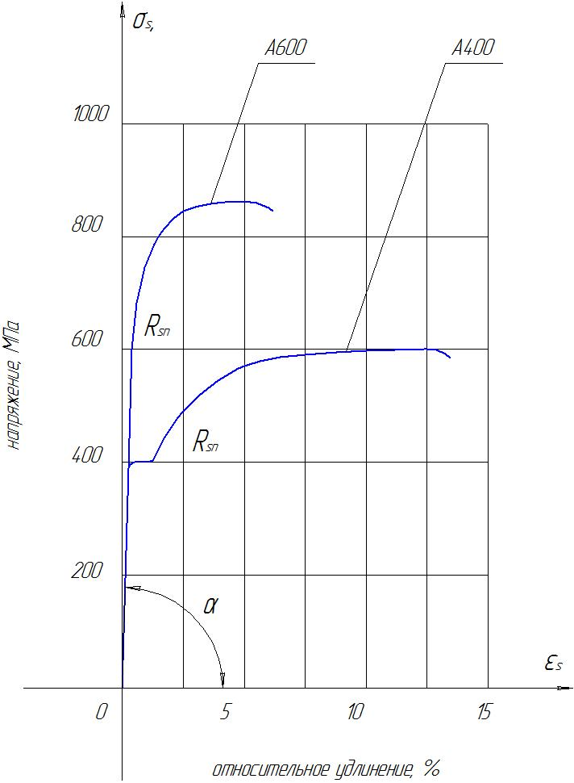
Рис. 2.3. Графики зависимости "σ - ε" горячекатаной (мягкой) стали А400 и термомеханическиупрочненной (твердой) стали А600

Таблица 2.7

Показатель | Пример обозначения в классе | Примечание
Свариваемость | А500С | Хорошо свариваются горячекатаные малоуглеродистые и низколегированные арматурные стали. Свариваемыми могут быть термомеханически упрочненные стали с буквой "С" в обозначении класса.
Хладостойкость  (хладноломкость) | Для строповочных петель:  А240, Ст3пс и  А240, Ст3сп при расчетной зимней температуре ниже (-40)°С | Хладноломкость стали – это ее склонность к хрупкому разрушению под нагрузкой при отрицательных температурах. Для обеспечения хладостойкости для выбранного класса арматуры указывается марка стали (в зависимости от заданной минусовой температуры)
Стойкость против коррозионного растрескивания | А400К | Признаком стойкость арматуры против коррозионного растрескивания является наличие буквы "К" в обозначении класса
Выносливость | - | Термически упрочненные арматурные стали имеют пониженный предел выносливости
Стойкость при высоких температурах | - | После нагрева и последующего охлаждения прочность горячекатаной арматурной стали восстанавливается полностью, прочность высокопрочной арматурной проволоки – лишь частично

Перспективы развития стальной арматуры железобетонных конструкций следующие:
- повышение прочностных свойств арматуры при сохранении и увеличении ее пластичности, технологичности и долговечности;
- максимальная унификация свойств массовых видов арматуры и сокращение ее классов и видов (переход на производство и применение одного класса арматуры А500С);
- широкое развитие производства напрягаемой арматуры;
- снижение энергоемкости, трудоемкости и повышение качества арматурных работ.
Во многих странах активно осваивается производство и применение высокопрочной неметаллической арматуры из специальных видов стеклопластика, кевлара, углепластика (наиболее перспективен).

Железобетон

Совместная работа арматуры и бетона достигается сцеплением поверхностей арматуры и бетона.
Сцепление обеспечивается тремя основными факторами:
- сопротивлением бетона усилиям среза и смятия, обусловленным выступами (см. рис. 1.4) и другими неровностями на поверхности арматуры, то есть механическим зацеплением арматуры за бетон;
- силами трения, возникающими по поверхности арматуры благодаря обжатию стержней бетоном при его усадке;
- склеиванием поверхности арматуры с бетоном благодаря вязкости коллоидной массы цементного теста.
Наибольшее влияние оказывает первый фактор – 75% от общей величины сцепления.
На величину сцепления оказывает отрицательное влияние:
- загрязнение поверхности арматуры;
- несоблюдение требуемого зазора между арматурными стержнями и толщины защитного слоя.
В таблице 2.8 приведены значения толщины защитного слоя, которые в зависимости от условий эксплуатации могут обеспечить как сцепление арматуры с бетоном, так и защиту арматуры в процессе эксплуатации железобетонных конструкций, то есть в итоге - долговечность железобетонных конструкций.

Таблица 2.8

Условия эксплуатации конструкций зданий | Толщина защитного слоя бетона, мм
В закрытых помещениях при нормальной или пониженной влажности | 20
В закрытых помещениях при повышенной влажности (при отсутствии дополнительных защитных мероприятий) | 25
На открытом воздухе (при отсутствии дополнительных защитных мероприятий) | 30
В грунте (при отсутствии дополнительных защитных мероприятий) в фундаментах при наличии бетонной подготовки | 40

Кроме того, толщина защитного слоя:
- принимается не менее диаметра арматурных стержней;
- уменьшается для сборных железобетонных конструкций на 5 мм;
- уменьшается на 5 мм для конструктивной арматуры по сравнению с требуемой для рабочей арматуры.
Минимальное расстояние в свету между стержнями арматуры принимается не менее наибольшего диаметра стержня и не менее величин, приведенных в таблице 2.9. При этом:
- при стесненных условиях допускается располагать стержни группами;
- расстояние в свету между группами принимается не менее приведенного диаметра стержня $d_{s,\text{red}}=\sqrt{\sum_{1}^{n}{d_{{\text{si}}^{2}}}}$

Таблица 2.9

Положение конструкции при бетонировании. Расположение арматуры в конструкции | Минимальное расстояние между стержнями, мм
При горизонтальном или наклонном положении стержня при бетонировании, для нижней арматуры, расположенной в один ли два ряда | 25
То же для верхней арматуры | 30
То же при расположении нижней арматуры более чем в два ряда (кроме стержней двух нижних рядов), а также при вертикальном положении конструкции при бетонировании | 50

Экспериментальные исследования сцепления арматуры с бетоном производятся путем выдергивания арматурного стержня, заделанного в бетон. На рисунке 2.4 показано распределение напряжений выдергивания σ_{s} и сцепления τ_{сц} вдоль испытуемого образца - стержня арматуры.
Для определения напряжения сцепления можно рассмотреть два близких сечения стержня на расстоянии ΔХ с переменным растягивающим усилием Z. Если обозначить диаметр стержня через u, а напряжение сцепления на единицу поверхности через τ_{сц}, то приращение растягивающего усилия по длине стержня определится по формуле:
ΔZ=τ_{сц}× u×ΔХ, где u=π d.

Иначе приращение растягивающего усилия можно определить через площадь поперечного сечения испытуемого образца A_{s}, а приращение напряжений выдергивания Δσ_{s} по формуле:
ΔZ=A_{s}×Δσ_{s} , где A_{s}=πd²/4.

Приравнивая обе части уравнения устанавливаются:
- напряжение сцепления: τ_{сц.}=$\frac{A_{s}×{Δσ}_{s}}{u×ΔX}=\frac{π×d^{2}×{Δσ}_{s}}{4×π×d×ΔX}=\frac{d×{Δσ}_{s}}{4×ΔX}$ ,
- длина анкеровки l_{an}=$\frac{d}{4}\frac{{Δσ}_{s}}{τ_{\text{сц}\text{.}}}$
Из формулы следует, что длина анкеровки определяется диаметром арматуры и напряжением (классом) арматуры. В свою очередь, входящая в формулу величина сцепления определяется классом бетона, другими качественными показателями, определяющими сцепление бетона и арматуры. Однако эксперименты также показывают, что сцепление, прежде всего, определяется механическим зацеплением (выступы профиля арматуры, крюки). Гораздо в меньшей степени сказывается склеивание бетона и арматуры и трение между ними.
Экспериментальные исследования сцепления арматуры с бетоном позволили сделать вывод о том, что выдергивающая сила воспринимается только определенным участком заделанного стержня, увеличение длины заделки (анкеровки) не меняет напряженного состояния.

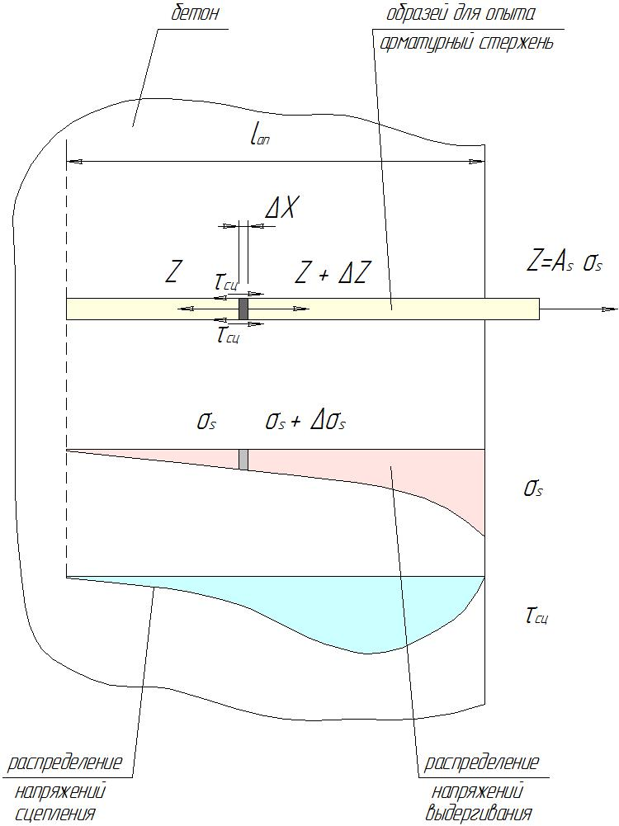
Рис. 2.4. Распределение напряжений выдергивания σ_{s} и сцепления τ_{сц} вдоль испытуемого
образца - стержня арматуры

Длина анкеровки арматуры согласно [2] определяется по формуле:
$$l_{\text{an}}=α⋅l_{0,\text{an}}\frac{A_{s,\text{cal}}}{A_{s,\text{ef}}},$$
где $l_{0,\text{an}}=\frac{R_{s}⋅A_{s}}{R_{\text{bond}}⋅u_{s}}$- базовая длина анкеровки, которая, в свою очередь, зависит от R_{s} – расчетного сопротивления арматуры растяжению; А_{s} и u_{s} – площади поперечного сечения и периметра анкеруемого стержня; $R_{\text{bond}}=η_{1}⋅η_{2}⋅R_{\text{bt}}$- расчетного сопротивления сцепления арматуры с бетоном (η₁ –коэффициент, учитывающий влияние вида поверхности арматуры: η₁=1,5 – для арматуры класса А240, η₁=2 – для арматуры класса В500, η₁=2,5 – для арматуры классов А300, А400, А500; η₂ – коэффициент, учитывающий влияние размера диаметра арматуры: η₂ =1 при d_{s}≤32 мм; η₂ =0,9 при d_{s}=36 мм и d_{s}=40 мм);
A_{s,cal} , A_{s,ef} – площадь поперечного сечения арматуры, соответственно требуемая по расчету и фактически установленная;
α - коэффициент, учитывающий влияние на длину анкеровки напряженного состояния бетона и арматуры, а также конструктивного решения элемента в зоне анкеровки. Если рассматриваются стержни периодического профиля с прямыми концами или гладкие стержни с крюками или петлями без дополнительных анкерующих устройств, то принимается α=1 для растянутых стержней и α=0,75 для сжатых стержней.
Другая важная особенность работы железобетона связана с влиянием усадки бетона. Усадка бетона при наличии в нем арматуры может приводить к возникновению в бетоне растягивающих напряжений. Арматура препятствует свободному проявлению усадки. При значительном насыщении сечения строительной конструкции арматурой растягивающие напряжения достигают предела прочности, и в бетоне могут возникать трещины (усадочные трещины) без приложения нагрузки.
Для определения безопасного коэффициента армирования железобетонных конструкций (с точки зрения негативных проявлений усадки) рассмотрим деформации усадки бетонного и железобетонного образца (см. рис. 2.5).
Предельные относительные деформации усадки железобетона ε_{s} будут меньше предельных относительных деформаций усадки бетона ε_{b,sh} на величину предельных относительных деформаций бетона ε_{bt,0}:
ε_{b,sh}=ε_{s}+ε_{bt,0}.
Рассматриваемый процесс усадки происходит без внешней нагрузки, поэтому сжимающие усилия в арматуре уравновешиваются растягивающими усилиями в бетоне:
А_{b}×σ_{bt}= А_{s}×σ_{s}, $σ_{\text{bt}}=\frac{A_{s}}{A_{b}}×σ_{s}=μ×σ_{s}$.
С учетом связи между напряжениями и деформациями: для арматуры - σ_{s}=E_{s}×ε_{s}, для бетона σ_{bt}=0,5×E_{b}×ε_{bt,0}. После ввода в итоговую формулу коэффициента приведения $α=\frac{E_{s}}{E_{b}}$и замены σ_{bt} на R_{bt,n} получается формула определения безопасного коэффициента армирования: $μ=\frac{R_{\text{bt},n}}{ε_{\text{bt},0}×E_{s}−\frac{α×R_{\text{bt},n}}{0,5}}$.
Для класса бетона В25 $μ=\frac{\text{1550}}{0,\text{0002}×\text{200000000}−\frac{6,7×\text{1550}}{0,5}}=0,\text{08}$.
Коэффициент армирования получился высокий, но все равно с учетом неравномерности усадки для сильно армированных конструкций, эксплуатируемых на открытом воздухе, рекомендуется применять противоусадочные сетки у открытых поверхностей конструкций.
Совместно с действием усадки протекает ползучесть. Во всех случаях ползучесть уменьшает усадочные напряжения.
Коррозия железобетона. Процесс коррозии может протекать и в бетоне, и в арматуре. Коррозия бетона может быть вызвана фильтрацией через него воды и связана с растворением составных частей цементного камня, в первую очередь, - гидрата окиси кальция.
Коррозия бетона также связана с воздействием агрессивных по отношению к бетону сред:
- газообразной (воздух загрязненной атмосферы);
- твердой (атмосферная пыль; грунт);
- жидкой (агрессивные природные и технические воды).
Наиболее опасны для бетона:
- соли ряда кислот, особенно серной кислоты;
- воды (в том числе грунтовые), содержащие сернокислый кальций;
- кислоты: соляная, азотная, серная и сернокислая.
Коррозия арматуры может быть следствием уменьшения против требуемой толщины защитного слоя; дефектов укладки бетона; малой плотности бетона; увеличением ширины раскрытия трещин больше нормативной.
Коррозия арматуры может возникать независимо от коррозии бетона. Под давлением растущей на арматуре ржавчины происходит откалывание защитного слоя, и процесс коррозии ускоряется.
Коррозионная стойкость бетонных и железобетонных конструкций может быть обеспечена мерами первичной и вторичной защиты.
Первичная защита: применение материалов, стойких к агрессивным средам; применение добавок, повышающих коррозионную стойкость; снижение проницаемости бетона; соблюдение расчетных и конструктивных требований.
Вторичная защита: лакокрасочные покрытия; оклеечная изоляция; обмазочные и штукатурные покрытия; уплотняющие пропитки поверхностного слоя бетона химически стойкими материалами; обработка гидрофобизирующими составами.
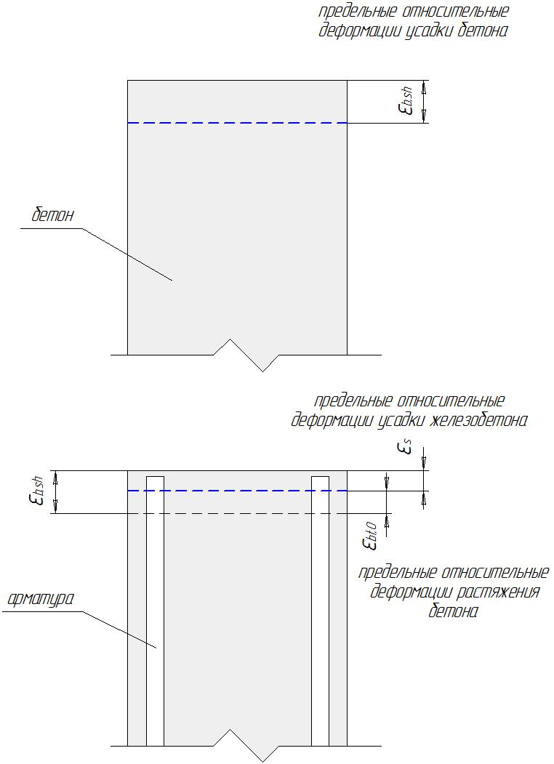
Рис. 2.5. К определению влияния усадки на напряженное состояние
железобетонного элемента

3. Подбор сборных железобетонных конструкций

по строительному каталогу

Общие сведения о строительных каталогах.
При проектировании зданий сборные железобетонные конструкции подбираются по строительному каталогу.
Российский Строительный каталог является системой информационного обеспечения организаций и специалистов строительного комплекса сведениями о действующих нормативной и типовой проектной документации, средствах программного обеспечения автоматизированных систем, а также выпускаемой промышленной продукции для строительного комплекса Госстроя России.
Структура Строительного каталога следующая:
СК-0 – общая часть,
СК-1 – нормативные и методические документы по строительству,
СК-2 – типовые проекты предприятий, зданий и сооружений,
СК-3 – строительные конструкции и изделия,
СК-4 – строительные материалы,
СК-5 – строительные машины и механизмы,
СК-6 – организация и технология строительства,
СК-7 – средства автоматизации в проектировании и управлении строительством,
СК-8 – инженерное оборудование зданий и сооружений.
Составная часть российского Строительного каталога, СК-3 [8], представлена каталожными листами типовых строительных конструкций и изделий, в том числе железобетонных (бетонных). Кроме российского каталога имеются территориальные каталоги, например, Московский территориальный строительный каталог (МТСК). На большинство сборных железобетонных конструкций разработаны ГОСТы. В ГОСТах, как правило, содержатся общие требования к строительным конструкциям и изделиям, дальнейшая разработка которых предпринимается ведущими проектными организациями. Проектная документация обычно состоит из нескольких выпусков, содержащих материалы для проектирования, рабочие чертежи конструкций (изделий), узлы и прочие. Ссылка на типовую документацию (серию, выпуск) имеется в российском (территориальном) Строительном каталоге. Каталожные листы типовой документации содержат технические характеристики, номенклатуру, указания по применению железобетонных конструкций (изделий), а также сведения о разработчике, дате утверждения и поставщике проектной продукции.
Надо отметить, что в некоторых ГОСТах выполнена полная разработка конструкции (изделия). Обычно, это касается несложных в техническом отношении строительных конструкций (изделий). Так, в ГОСТе 13579-78 кроме общих требований приведены рабочие чертежи бетонных блоков для стен подвала.
При проектировании зданий из унифицированных сборных железобетонных конструкций, вслед за утверждением объемно-планировочного решения здания и определением нагрузок на конкретные строительные конструкции по каталогу устанавливаются их марки.
В соответствии с ГОСТ 23009 сборным железобетонным конструкциям присваиваются марки. Марки содержат цифровые и буквенные символы, отражающие информацию о виде, размерах, несущей способности конструкций, об используемых материалах (бетоне, арматуре), а также дополнительных характеристиках (стойкость к воздействию агрессивных сред, сейсмостойкость и др.).

Например:
Т Р.Р.Р-НАВ-ДД, где
Т – тип конструкций;
Р.Р.Р – габаритные размеры;
Н – несущая способность;
А – класс напрягаемой арматуры;
В – вид бетона;
ДД – дополнительные сведения.

Примеры маркировки сборных железобетонных элементов каркаса многоэтажных зданий приведены в таблице 3.1. На рисунках 3.1 – 3.5 приведены конструктивные элементы схемы многоэтажных каркасных зданий, а также компоновочные схемы с использованием этих элементов .

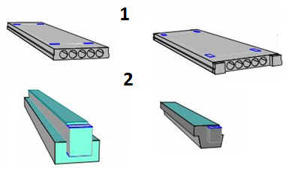

Рис. 3.1. Конструктивные элементы перекрытия многоэтажного каркасного здания
в сборном железобетоне:
1 – многопустотные плиты,2 – ригели

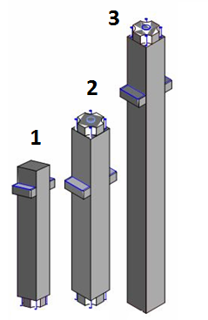 | 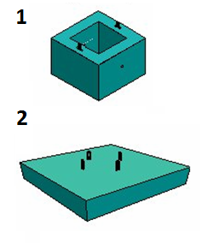
Рис. 3.2. Колонны многоэтажного  здания:  1 – верхняя, 2 – средняя,  3 - нижняя | Рис. 3.3. Конструктивные элементы сборного столбчатого фундамента:  1 – башмак, 2 – плита,

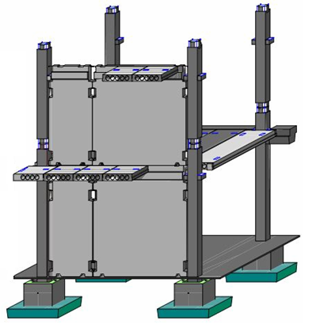
Рис. 3.4. Диафрагма жесткости в каркасе многоэтажного каркасного здания

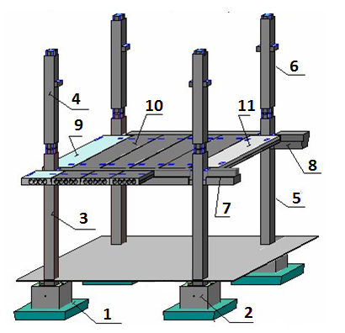
Рис. 3.5. Маркировочная схема сборных несущих элементов многоэтажного каркасного здания:
1 – фундаментная плита,
2 – башмак под колонну.
3 – колона нижняя одноконсольная,
4 – колона средняя одноконсольная,
5 – колонна нижняя двухконсольная,
6 – колонна средняя двухконсольная,
7 – ригель двухполочный для опирания многопустотных плит,
8 – ригель однополочный для опирания многопустотных плит,
9 – многопустотная крайняя плита перекрытия,
10 - многопустотная рядовая плита перекрытия,
11 – многопустотная междуколонная плита перекрытия.

Компоновочные схемы строительных конструкций.
Проектированию железобетонных конструкций в рамках конструкторского раздела проекта здания предшествует утверждение объемно-планировочного решения в архитектурном разделе. То есть, в архитектурном разделе определяется сетка колонн здания и высота этажей. В целом выбирается конструктивное решение здания. Также определяется назначение помещений здания.
В конструкторском разделе выполняются схемы расположения конструктивных элементов здания, а также спецификации к схемам расположения элементов конструкций. На рисунке 3.6 представлена схема расположения сборных железобетонных элементов перекрытия (плиты и ригели) многоэтажного каркасного здания на отм.+4,150 и спецификация сборных элементов к схеме. Отметка второго этажа здания составляет +4,200 (см. рис. 3.7).
Для того, чтобы назначить марки элементов сборного перекрытия необходимо знать размеры и несущую способность подбираемых конструктивных элементов.
Длина многопустотных плит перекрытия назначается с учетом ширины поперечного сечения ригеля поверху (см. рис. 3.1) - 300 мм: 6000–300= = 5700 мм = 57 дм. При таком расположении плит, как это показано на рисунке 3.6, ширина рядовой плиты вычисляется следующим образом: (6600-1500)/3 = 1700 мм = 17 дм. Ширина крайней плиты и ширина междуколонной плиты составляют соответственно 950 мм (округленно 9 дм) и 1500 мм = 15 дм.
При определении длины ригеля принимается во внимание, что ригель располагается между двумя колоннами поперечного сечения 400х400 мм: 6600-400=6200 мм=62 дм. Стандартная высота поперечного сечения ригеля (см. рис.3.1) может составлять 450 мм или 600 мм (в марке ригеля округленно 4 или 6 дм).

Таблица 3.1

Конструктивные элементы многоэтажных каркасных зданий
Наименование, серия каталога СК-3, марка сборной железобетонной конструкции | Расшифровка марки
Многопустотные плиты перекрытия, серия  1.041.1  Марки:  ПК56.15-8Р-АIV  ПК56.15-8C-АIV  ПК56.15-8К-АIV | ПК - пустотная плита  Р, С, К - соответственно рядовая, междуколонная и крайняя  56.15 - длина и ширина плиты в дм (округленно)  АIV (А600) – класс напрягаемой арматуры  8 - несущая способность в кН/м² плиты (расчетная нагрузка на плиту без учета собственного веса);
Ригель железобетонный для каркасных зданий, серия 1.042-1  Марки:  РДП4.56-50  РДП6.56-60  РОП4.56-30  РОП6.56-40 | Р (первый символ) - ригель;  Д, О - соответственно ригель одно-, двухполочный;  П - ригель для опирания многопустотых плит;  4.56 - высота, длина ригеля дм (округленно);  30, 40, 50, 60 - несущая способность ригеля в кН/м (расчетная нагрузка на плиту без учета собственного веса);
Колонны железобетонные для многоэтажных зданий, серия 1.042-1  Марки:  1КНД33.1-2.45  1КНО42.1-1.23  2КСД42.1-1.23  3КВД48.1-2.40  3КБД33.1-1.23 | 1, 2, 3 (в начале марки) - число этажей в пределах высоты колонны;  КН, КС ,КВ, КБ - соответственно нижняя, средняя, верхняя, бесстыковая (на всю высоту здания) колонна;  О,Д - соответственно одно- и двухконсольная (в пределах этажа) колонна  33, 42, 48 - высота этажа, дм;  1 (после высоты этажа) - тип размера сечения 40х40 см;  1, 2 (после тире) - тип несущей способности консоли (1- предельная продольная сила равна 210 кН, 2 - 300 кН);  23, 40, 45 - несущая способность ствола колонны (23=2300кН)

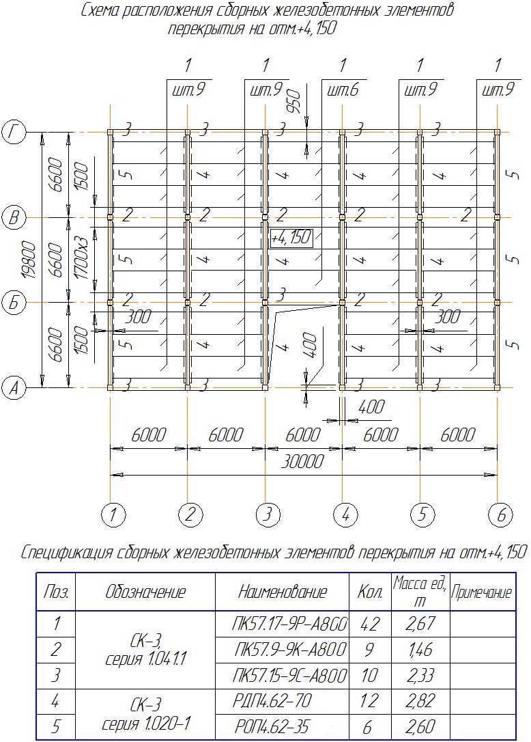
Рис. 3.6. Схема расположения сборных железобетонных элементов перекрытия на отм.+4,150 и спецификация сборных элементов

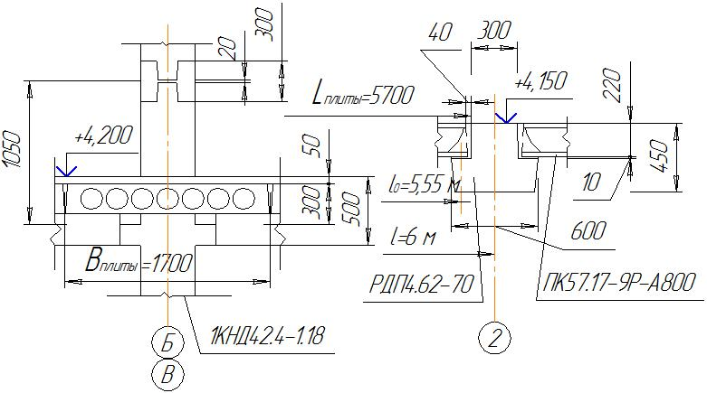
Рис. 3.7. К определению отметки перекрытия

Сбор нагрузок на строительные конструкции.
В марке конструктивных элементов многоэтажного каркасного здания (см. таб. 3.1) должна указываться их несущая способнть. Например, если марка многопустотной плиты перекрытия ПК56.15-8Р-А400, то расчетная нагрузка на плиту без учета собственного веса составляет 8,0 кН/м².
Сбор нагрузок на строительные конструкции ведется в соответствии с рекомендациями СНиП 2.01.07-85* [9].
Нормами установлена система коэффициентов, которые необходимо учитывать при вычислении нагрузок:
γ_{n} - коэффициент надежности по ответственности. В зависимости от экономических, социальных и экологических последствий повреждений зданий и сооружений для них устанавливается три уровня ответственности: I – повышенный (γ_{n} более 0,95, но не более 1,2), II – нормальный (γ_{n} =0,95), III- пониженный (γ_{n} менее 0,95, но не менее 0,8). На коэффициент надежности по ответственности γ_{n} умножаются все нагрузки, собираемые для расчета конструктивных элементов здания;
γ_{f} - коэффициент надежности по нагрузке (см. таб. 3.2). Основной характеристикой нагрузки является ее нормативное значение. Нормативное значение нагрузки устанавливается нормами [9], указывается в задании на проектирование или подсчитывается при сборе нагрузок. Расчетное значение нагрузки вычисляется путем умножения нормативного значения на коэффициент надежности по нагрузке γ_{f};
ψ_{n} –коэффициент сочетаний, оценивающий вероятность одновременного действия нагрузок

Таблица 3.2

Вид нагрузки | Коэффициент надежности по нагрузке γ_{f}
Строительные конструкции и материалы:  - металлические  - бетонные (γ>16 кН/м³), железобетонные, каменные, армокаменные, деревянные  - бетонные (γ≤16 кН/м³), изоляционные, выравнивающие и отделочные слои:  - выполнение в заводских условиях  - выполнение на строительной площадке | 1,05  1,1  1,2  1,3
Нормативное значение равномерно распределенной временной нагрузки на плиты перекрытия, лестницы и полы на грунтах:  - при полном нормативном значении < 2кН/м²  - при полном нормативном значении < 2кН/м² | 1,3  1,2
Расчетное значение снеговой нагрузки | 0,7
Нормативное значение средней составляющей ветровой нагрузки | 1,4

В зависимости от продолжительности действия различают нагрузки:
- постоянные (g);
- временные (V) – длительные, кратковременные, особые.

Таблица 3.3

Классификация нагрузок
Постоянные (g) |  | вес частей здания, вес и давление грунта
Временные (V) | длительные | пониженное значение (V_{l}) нагрузок, вес стационарного оборудования, давление газа, жидкостей и сыпучих материалов в емкостях и трубопроводах и другие
Временные (V) | кратковременные | полное значение (V) нагрузок, нагрузка от подвижного подъемно-транспортного оборудования, нагрузки, возникающие при изготовлении, хранении и перевозки конструкций и другие
Временные (V) | особые | сейсмические, взрывные, аварийные воздействия

При выполнении расчетов конструктивных элементов здания обычно составляется сводная таблица нагрузок (см. таб. 3.4), в которой перечисляются все действующие нагрузки, а при расчете конкретного конструктивного элемента из таблицы выбираются нагрузки, относящиеся к расчету этого элемента.
Для большинство нагрузок в таблице устанавливается размерность кН/м². Для определения погонной нагрузки в кН/м, например, для расчета ригеля перекрытия или сосредоточенной нагрузки в кН, например, для расчета колонны здания необходимо определить соответственно ширину грузовой полосы и грузовую площадь, с которых собирается нагрузка на рассчитываемую конструкцию (см. рис. 3.8).
Таблица 3.4.

Таблица нагрузок
Наименование и значение нагрузки, кН/м² | γ_{n} | Нормативное значение нагрузки, кН/м² | γ_{f} | Расчетное значение нагрузки, кН/м²
1. Постоянная нагрузка (g):  - кровля – 1,2  - пол – 0,76  - многопустотная железобетонная плита – 2,8  - железобетонный ригель (h=450 мм, РДП) – 4,25 кН/м*  - колонна (в пределах этажа)- 0,4х0,4х4,2х25= 16,8 кН** | 0,95 | 1,14  0,72  2,66  4,04 кН/м  15,96 кН | 1,25  1,25  1,1  1,1  1,1 | 1,43  0,90  2,93  4,44 кН/м  17,56 кН
2. Временная нагрузка (V):  - на перекрытие (офис)  полное значение – 2,0  пониженное значение –  - на покрытие (III-снег. район)  полное значение –1,8  пониженное значение – 0,9 | 0,95 | 1,90  0,7  1,20  0,6 | 1,2  0,7 | 2,28  0,84  1,71  0,86
* РОП – 4,15 кН/м, при высоте поперечного ригеля сечения 600 мм – 6,3 кН/м (РДП); 6,0кН/м (РОП)
** объем колонны - 0,4х0,4х4,2; объемный вес железобетона – 25 кН/м³

